Τμήμα Φωτογραφίας και Οπτικοακουστικών
ΣΚΣ, ΤΕΙ Αθήνας

ΔΕΛΤΙΟ ΤΥΠΟΥ

Βραβεύσεις αποφοίτων του τμήματος στο 9ο Φεστιβάλ Ελληνικού Ντοκιμαντέρ Χαλκίδας
- Στην απόφοιτό μας Κατερίνα Τζόβα και το έργο της «A Polis» δόθηκε το βραβείο της Πανελλήνιας Ένωσης Κριτικών Κινηματογράφου (Π.Ε.Κ.Κ.), για το καλύτερο ελληνικό ντοκιμαντέρ της χρονιάς, στο πλαίσιο του 9ου Φεστιβάλ Ελληνικού Ντοκιμαντέρ Χαλκίδας (13-18 Οκτωβρίου 2015).
Σύμφωνα με την επιτροπή: «Η ταινία συνδυάζει την εικαστική αρτιότητα, τη διακριτική συγκίνηση και το προσωπικό βίωμα στο σχήμα του δραματοποιημένου ντοκιμαντέρ. Το A Polis της Κατερίνας Τζόβα προσθέτει μια διαφορετική ποιητική διάσταση στο μεγάλο θέμα των χαμένων πατρίδων, μέσα από τη μνήμη και τη μοίρα των Ελλήνων που στερήθηκαν την Πόλη τους και μαζί μ' αυτήν τον κόσμο τους».
Η ταινία της έλαβε επίσης το 3ο Βραβείο Ταινίας Ντοκιμαντέρ Μεγάλου Μήκους του ως άνω φεστιβάλ.
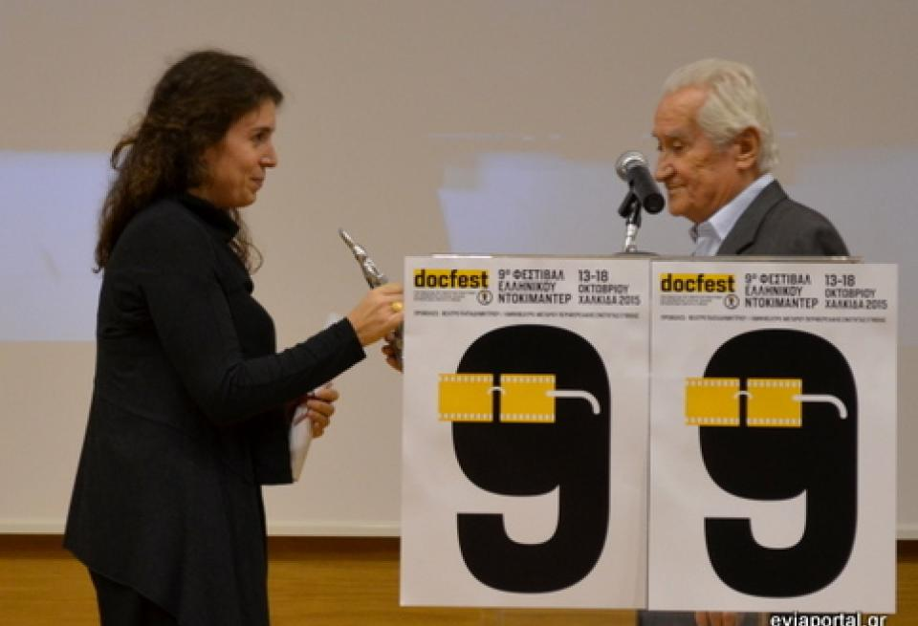
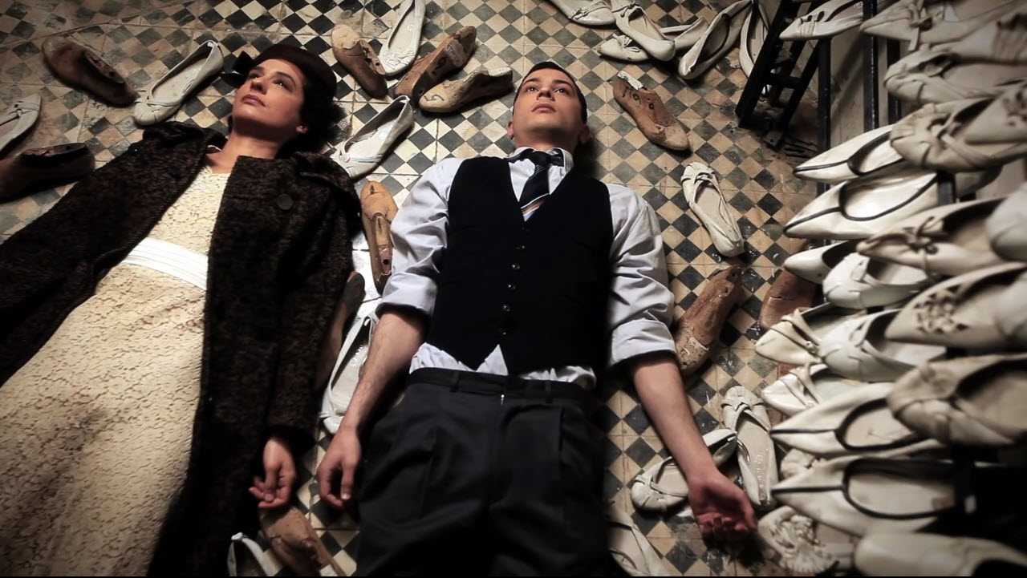
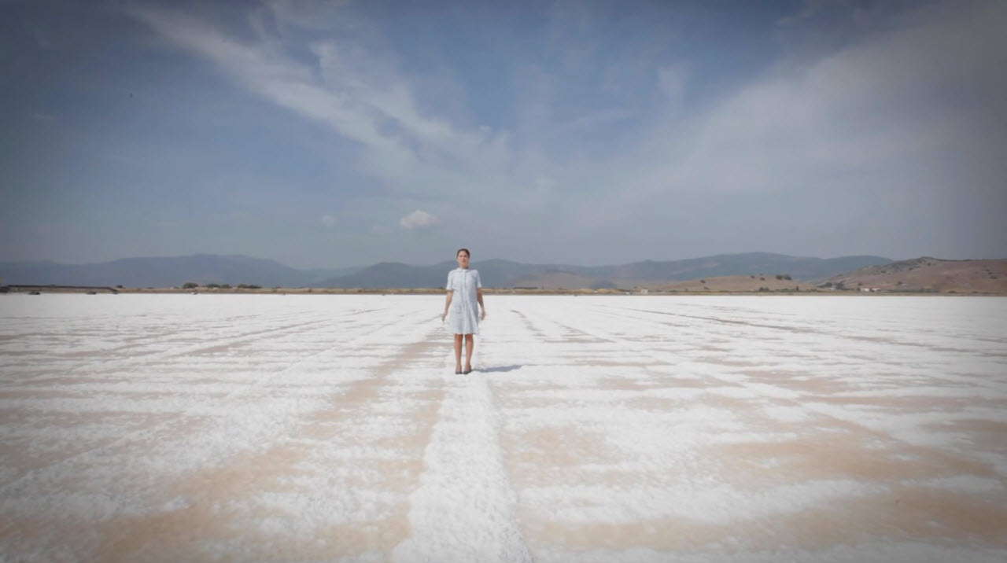

- Στο ίδιο φεστιβάλ,( 9ο Φεστιβάλ Ελληνικού Ντοκιμαντέρ Χαλκίδας), στην απόφοιτό μας Κατερίνα Τζιγκοτζίδου απενεμήθη ο έπαινος πρωτοεμφανιζόμενου Διευθυντή Φωτογραφίας της Ένωσης Ελλήνων Διευθυντών Φωτογραφίας, για τη ταινία του Αλέξανδρου Παπαηλιού «Στη φωλιά του Χρόνου».
